

**Созақ ауданының шалғайдағы елді мекендерде тұратын балаларды жалпы білім беретін мектептерге тасымалдау схемалары мен тәртібін бекіту туралы**

Түркістан облысы Созақ ауданы әкiмдiгiнiң 2024 жылғы 26 тамыздағы № 204 қаулысы. Түркістан облысының Әдiлет департаментiнде 2024 жылғы 27 тамызда № 6581-13 болып тiркелдi

      Қазақстан Республикасының "Қазақстан Республикасындағы жергілікті мемлекеттік басқару және өзін-өзі басқару туралы" Заңының 31-бабы 2-тармағына, Қазақстан Республикасының "Автомобиль көлігі туралы" Заңының 14-бабы 3-тармағының 3-1) тармақшасына сәйкес, Созақ ауданының әкімдігі ҚАУЛЫ ЕТЕДІ:

      1. Осы қаулының 1, 2, 3 қосымшаларына сәйкес Созақ ауданының шалғайдағы елді мекендерде тұратын балаларды жалпы білім беретін мектептерге тасымалдау схемалары бекітілсін.

      2. Осы қаулының 4 қосымшасына сәйкес Созақ ауданының шалғайдағы елді мекендерінде тұратын балаларды жалпы білім беретін мектептеріне тасымалдау тәртібі бекітілсін.

      3. Созақ ауданы әкімдігінің 2017 жылғы 12 маусымдағы "Созақ ауданының шалғайдағы елді мекендерінде тұратын балаларды жалпы білім беретін мектептерге тасымалдаудың схемалары мен тәртібін бекіту туралы" № 135 (Нормативтік құқықтық актілерді мемлекеттік тіркеу тізілімінде № 4138 болып тіркелген) қаулысының күші жойылды деп танылсын.

      4. Осы қаулының орындалуын бақылау Созақ ауданы әкімінің жетекшілік ететін орынбасарына жүктелсін.

      5. Осы қаулы оның алғашқы ресми жарияланған күнінен кейін қолданысқа енгізіледі.

|  |  |
| --- | --- |
| *Созақ ауданының әкімі* | *М. Турысбеков* |

|  |  |
| --- | --- |
|  | Түркістан облысы Созақ ауданы әкімінің 2024 жылғы 26 тамыздағы № 204 қаулысына 1 қосымша |

**Қарабұлақ елді мекенінде тұратын балаларды Түркістан облысының білім басқармасының Созақ ауданының білім бөлімінің "Жамбыл атындағы шағын жинақты жалпы білім беретін мектеп" коммуналдық мемлекеттік мекемесіне тасымалдау схемасы**

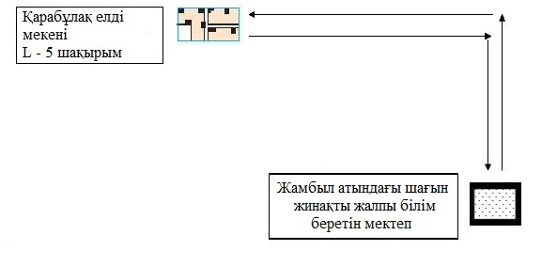

      Шартты белгілер:

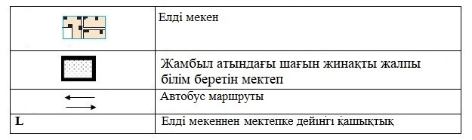

|  |  |
| --- | --- |
|  | Түркістан облысы Созақ ауданы әкімінің 2024 жылғы 26 тамыздағы № 204 қаулысына 2 қосымша/ |

**Басбұлақ елді мекенінде тұратын балаларды Түркістан облысының білім басқармасының Созақ ауданының білім бөлімінің "Ғ.Мұратбаев атындағы жалпы білім беретін мектеп" коммуналдық мемлекеттік мекемесіне тасымалдау схемасы**

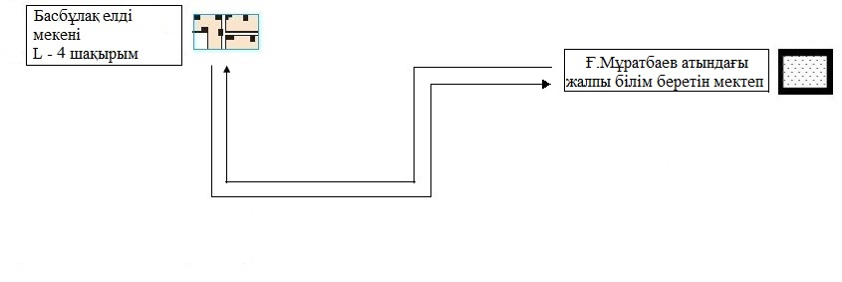

      Шартты белгілер:

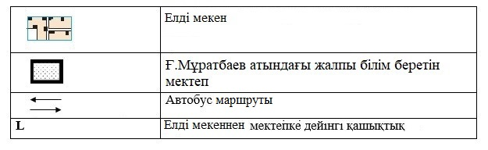

|  |  |
| --- | --- |
|  | Түркістан облысы Созақ ауданы әкімінің 2024 жылғы 26 тамыздағы № 204 қаулысына 3 қосымша/ |

**Қылти елді мекенінде тұратын балаларды Түркістан облысының білім басқармасының Созақ ауданының білім бөлімінің "Абай атындағы жалпы білім беретін мектеп" коммуналдық мемлекеттік мекемесіне тасымалдау схемасы**

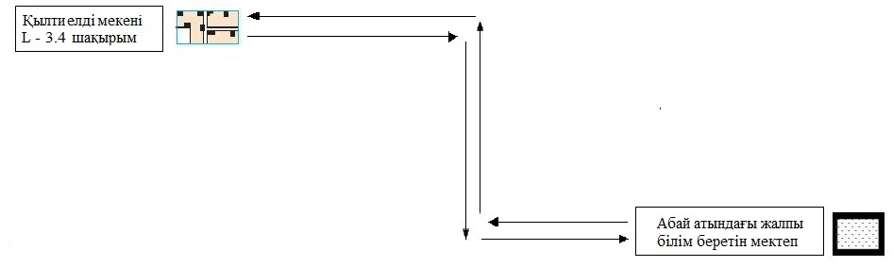

      Шартты белгілер:

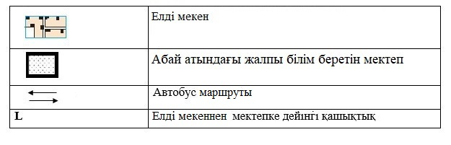

|  |  |
| --- | --- |
|  | Түркістан облысы Созақ ауданы әкімінің 2024 жылғы 26 тамыздағы № 204 қаулысына 4 қосымша |

**Созақ ауданының шалғайдағы елді мекендерде тұратын балаларды жалпы білім беретін мектептерге тасымалдау тәртібі**

**1-тарау. Жалпы ережелер**

      1. Осы Созақ ауданының шалғайдағы елді мекендерде тұратын балаларды жалпы білім беру мектептерге тасымалдаудың тәртібі Қазақстан Республикасы Инвестициялар және даму министрінің міндетін атқарушының 2015 жылғы 26 наурыздағы № 349 "Автомобиль көлігімен жолаушылар мен багажды тасымалдау қағидаларын бекіту туралы" бұйрығына (нормативтік құқықтық актілерді мемлекеттік тіркеу Тізілімінде № 11550 болып тіркелген), Қазақстан Республикасы Ішкі істер министрінің 2023 жылғы 30 маусымдағы № 534 "Жол жүрісі қағидаларын, Көлік құралдарын пайдалануға рұқсат беру жөніндегі негізгі ережелерді, көлігі арнайы жарық және дыбыс сигналдарымен жабдықталуға және арнайы түсті-графикалық схемалар бойынша боялуға тиіс жедел және арнайы қызметтер тізбесін бекіту туралы" бұйрығына (нормативтік құқықтық актілерді мемлекеттік тіркеу Тізілімінде № 33003 болып тіркелген) сәйкес әзірленген және Созақ ауданының шалғайдағы елді мекендерінде тұратын балаларды жалпы білім беру мектептеріне тасымалдау тәртібін айқындайды.

**2 - тарау. Автокөлік құралдарына қойылатын талаптар**

      2. Балаларды тасымалдау үшiн бөлiнген автобустардың техникалық жай-күйi, техникалық қызмет көрсету өткiзудiң көлемдерi мен мерзiмдерi, жабдықтары автомобиль көлігі саласында басшылықты жүзеге асыратын уәкілетті органмен бекітілетін Автокөлік құралдарын техникалық пайдалану ережесімен белгiленген талаптарға жауап беруi тиiс.

      3. Балаларды тасымалдауға арналған автобустарға қойылатын талаптар Қазақстан Республикасы Денсаулық сақтау министрінің 2021 жылғы 11 қаңтардағы № ҚР ДСМ-5 бұйрығымен (нормативтік құқықтық актілерді мемлекеттік тіркеу Тізілімінде № 22066 болып тіркелген) бекітілген "Жолаушылар мен жүктерді тасымалдауға арналған көлік құралдарына қойылатын санитариялық-эпидемиологиялық талаптар" санитариялық қағидалардың 25 қосымшасының 1 тармағына сай болуы тиіс, сондай-ақ мыналармен:

      1) автобустың алдында және артында орнатылуы тиiс "Балаларды тасымалдау" деген төрт бұрыш айыратын белгімен;

      2) сары түсті жылтыр шағын маягымен;

      3) әрқайсысының сыйымдылығы кемiнде екi литр болатын оңай алынатын өрт сөндiргiштермен (бiреуi - жүргiзушiнiң кабинасында, басқасы -автобустың жолаушылар салонында);

      4) екі алғашқы медициналық көмек қобдишаларымен (медициналық көмек қобдишалары Қазақстан Республикасы Денсаулық сақтау министрінің 2014 жылғы 2 шілдедегі № 368 "Автомобильдегі алғашқы медициналық көмек қобдишасының дәрілік заттары мен медициналық мақсаттағы бұйымдарының тізбесін бекіту туралы" бұйрығымен (нормативтік құқықтық актілерді мемлекеттік тіркеу Тізілімінде № 9649 болып тіркелген) бекітілген алғашқы медициналық көмектің автомобильдік дәрі-дәрмек қобдишаларының дәрілік заттар мен медициналық мақсаттағы бұйымдар тізбесіне сәйкес дәрі дәрмектермен және медициналық өнімдермен жабдықталуы керек);

      5) екі жылжуға қарсы тіректермен;

      6) авариялық тоқтау белгісімен;

      7) колоннада жол жүргенде - автобустың алдыңғы терезесiнде қозғалыс бағытымен оң жағында орнатылатын, автобустың колоннадағы орны көрсетiлген ақпараттық кестемен жабдықталуы тиіс.

      4. Балаларды тасымалдауға пайдаланылатын автобустарда мыналар болуы тиiс:

      1) ешқандай кедергiсiз ашылып, жабылатын жолаушылар салонының есiктерi мен авариялық люктер. Есiктерде өткiр немесе олардың бетiнен алыс тұрған шығыңқы жерлер болмауы тиiс;

      2) жабық жай-күйде жүргiзушiнiң кабинасы мен жолаушы салонына жауын-шашынның түсуiн толық болдырмайтын төбе, авариялық люктер және терезелер;

      3) берiк бекiтiлген тұтқалар және отырғыштар;

      4) жолаушыларға арналған креслолардың отырғыштары мен арқалықтарының таза және жыртықсыз тыстары;

      5) тегiс, шығыңқы жерлерi немесе бекiтiлмеген бөлшектерi жоқ баспалдақтары мен салонның еденi.

      Салон еденiнiң жамылғысы жыртықсыз материалдан жасалуы тиiс;

      6) шаңнан, кiрден, бояудан және олар арқылы көрудi төмендететiн өзге де заттардан тазартылған терезелердiң мөлдiр шынылары;

      7) жылдың суық мезгiлiнде жылытылатын және ыстық мезгiлiнде желдетiлетiн, құрал-сайман және қосалқы бөлшектер тиелмеген жолаушылар салоны.

      5. Автобустардың салондарын ылғалды жинау ауысымда кемiнде бiр рет және ластануына байланысты жуу және дезинфекциялау құралдарын қолдана отырып жүргізіледі.

      6. Сыртқы кузовты жуу ауысымнан кейін өткізіледі.

**3-тарау. Балаларды тасымалдау тәртібі**

      7. Автобуспен тасымалданатын балалар мен ересектердiң жалпы саны осы көлiк құралы үшiн белгiленген және отыру үшiн жабдықталған орындардың санынан аспайды.

      8. Тәулiктiң жарық мезгiлiнде балаларды автобуспен тасымалдау фаралардың жақын қосылған жарығымен жүзеге асырылады.

      9. Автобусты күтiп тұрған балаларға арналған алаңшалар, олардың жүрiс бөлiгiне шығуын болдырмайтындай жеткiлiктi үлкен болуы тиiс.

      Алаңдарда жайластырылған өту жолдары болуы және жолаушыларды және багажды автомобильмен тұрақты тасымалдау маршруттарының аялдама пункттерiнен бөлек орналасуы тиіс.

      Егер балаларды тасымалдау тәулiктiң қараңғы мезгiлiнде жүзеге асырылса, онда алаңшалардың жасанды жарығы болуы тиiс.

      Күзгi-қысқы кезеңде алаңдар қардан, мұздан, кiрден тазартылуы тиiс.

      10. Балаларды оқу орындарына тасымалдауға тапсырыс берушi балаларды отырғызу және түсiру орындарының жай-күйiн тұрақты түрде (айына кемінде бір рет) тексереді.

      11. Балалардың ұйымдастырылған топтарын тасымалдауларына жетi жастан кiшi емес балалар рұқсат етiледi.

      Жетi жасқа толмаған балалар бiлiм беру мекемесi жұмысшыларының, сондай-ақ ата-анасымен және оларды ауыстыратын адамдармен жеке алып жүруi кезінде ғана жол жүруге рұқсат етілуі мүмкін.

      12. Автобустарда жол жүруге мынадай балаларға және ересек ерiп жүрушiлерге рұқсат етілмейді:

      1) қауiпсiздiк шараларын бұзуға әкеп соғатын, толқыған жай-күйiнде;

      2) алкоголь, есiрткi, психотропты және улағыш заттардың әсерi болғанда.

      13. Балаларды тасымалдау үшiн мынадай жүргiзушiлерге рұқсат етiледi:

      1) он алтыдан көп отыратын орындары бар автобустармен жолаушылар тасымалдауға жасы жиырма бес жастан кем емес, кемінде бес жыл жүргізуші жұмыс өтілі, оның ішінде кемінде үш жыл "D1" санаттағы жүргiзушi куәлiгi бар;

      2) соңғы жылдары еңбек тәртібін және жол қозғалысы ережесін өрескел бұзбаған.

      3) Қазақстан Республикасы Еңбек Кодексінің 26-бабының 2-бөлігінің 3-тармақшасына сәйкес, адам өлтіргені, денсаулыққа қасақана зиян келтіргені, адамдардың денсаулығына және имандылыққа, жыныстық қолсұғылмаушылыққа қарсы қылмыстық құқық бұзушылықтар үшін, экстремистік немесе террористік қылмыстар, адам саудасы үшін сотталғандығы бар немесе болған, қылмыстық қудалауда жүрген немесе қудалауда болған (Қазақстан Республикасы Қылмыстық-процестік кодексінің 35-бабы бірінші бөлігінің 1) және 2) тармақшаларының негізінде оларға қатысты қылмыстық қудалау тоқтатылған адамдарды қоспағанда) адамдарды жұмысқа орналастыруға жол берілмейді.

      14. Балаларды тасымалдау кезiнде автобустың жүргiзушiсiне рұқсат етілмейді:

      1) сағатына 60 км артық жылдамдықпен жүруге;

      2) жүру маршрутын өзгертуге;

      3) балалар бар автобус салонында қол жүгi мен балалардың жеке заттарынан басқа кез келген жүктi, багажды немесе мүкәммалды тасымалдауға;

      4) автобуста балалар болған кезiнде, соның iшiнде балаларды отырғызу және түсіру кезінде автобус салонынан шығуға;

      5) автомобиль легiнде жүру кезiнде алда жүрген автобусты басып озуға;

      6) автобуспен артқа қарай қозғалысты жүзеге асыруға;

      7) егер ол көлiк құралының өздiгiнен қозғалуын немесе оны жүргiзушi жоқ болғанда пайдалануын болдырмау шараларын қолданбаса, өз орнын тастап кетуге немесе көлiк құралын қалдыруға.

      15. Балаларды автобусқа отырғызу ерiп жүрушiнiң басшылығымен және жүргiзушiнiң бақылауымен автобус толық тоқтағаннан кейiн отырғызу алаңында жүргiзiледi.

      16. Ерiп жүрушi отырғызу (түсiру) аяқталғаны туралы хабар бергеннен және автобус есiктерi толық жабылғаннан кейiн жүргiзушiге отырғызу (түсiру) орнынан автобус қозғалысын бастауға рұқсат етiледi.

      17. Ерiп жүрушiлер автобусқа отырғызу және одан түсiру, автобус қозғалысы кезiнде, аялдау уақытында балалар арасында тиiстi тәртiптi қамтамасыз етеді.

**4-тарау Қорытынды ережелер**

      18. Созақ ауданының шалғайдағы елді мекендерде тұратын балаларды жалпы білім беру мектептерге тасымалдау бойынша осы тәртіппен реттелмеген қатынастар Қазақстан Республикасының қолданыстағы заңнамаға сәйкес реттеледі.

© 2012. Қазақстан Республикасы Әділет министрлігінің «Қазақстан Республикасының Заңнама және құқықтық ақпарат институты» ШЖҚ РМК